SQL-запрос для создания базы данных по схеме, разработанной при выполнении задания №3.

Предметная область «Структура Гостиницы»

Физическая схема базы данных:

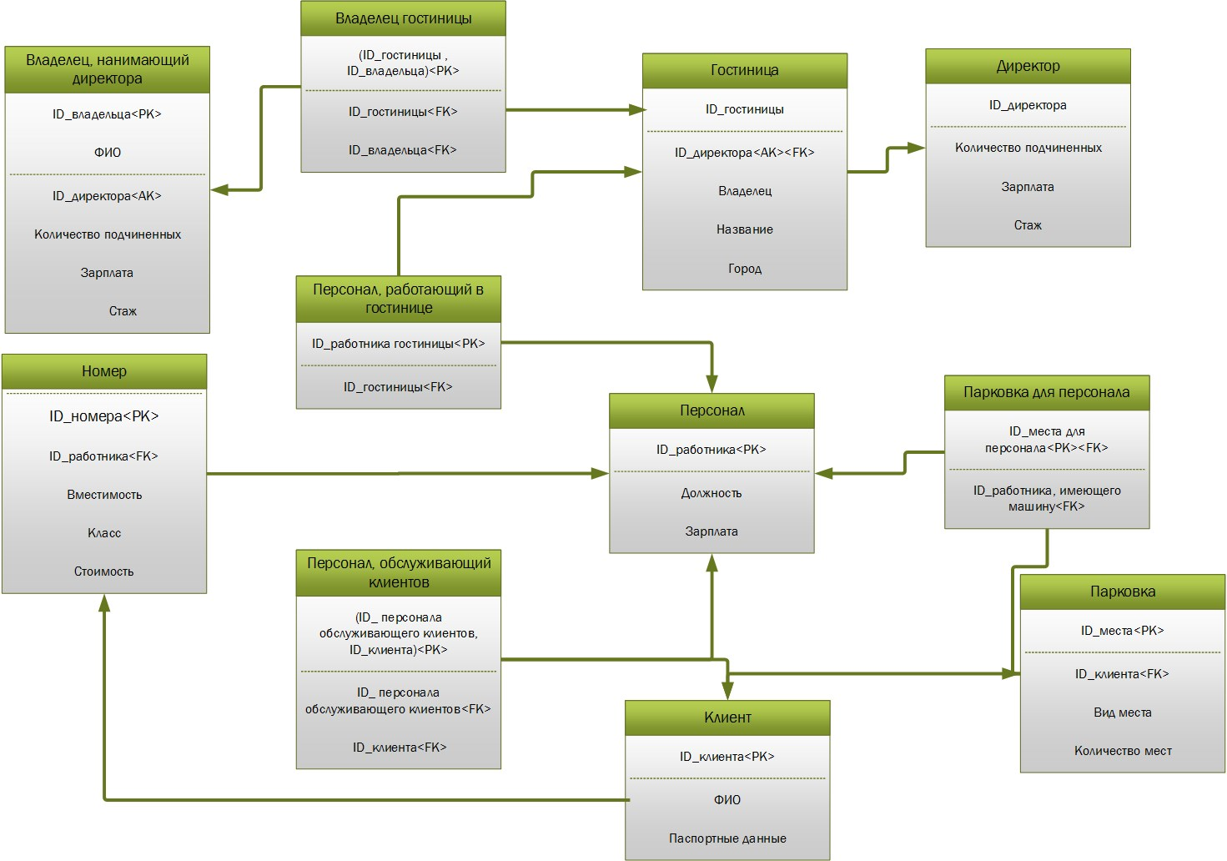

Рассмотрим создание таблиц :

# 1. ВЛАДЕЛЕЦ ГОСТИНИЦЫ

CREATE TABLE ВЛАДЕЛЕЦ_ГОСТИНИЦЫ

(

ID_ГОСТИНИЦЫ INTEGER UNIQUE,

ID_ВЛАДЕЛЬЦА INTEGER UNIQUE

);

alter table ВЛАДЕЛЕЦ_ГОСТИНИЦЫ add primary key (ID_ГОСТИНИЦЫ, ID_ВЛАДЕЛЬЦА); alter table ВЛАДЕЛЕЦ_ГОСТИНИЦЫ

add constraint ID_ГОСТИНИЦЫ foreign key (ID_ГОСТИНИЦЫ) references ГОСТИНИЦА(ID_ГОСТИНИЦЫ);

alter table ВЛАДЕЛЕЦ_ГОСТИНИЦЫ add constraint ID_ВЛАДЕЛЬЦА foreign key (ID_ВЛАДЕЛЬЦА) references ВЛАДЕЛЕЦ_НАНИМАЮЩИЙ_ДИРЕКТОРА(ID_ВЛАДЕЛЬЦА);

**2. ВЛАДЕЛЕЦ, НАНИМАЮЩИЙ ДИРЕКТОРА**

create table ВЛАДЕЛЕЦ_НАНИМАЮЩИЙ_ДИРЕКТОРА

(

ID_ВЛАДЕЛЬЦА INTEGER UNIQUE, ФИО CHAR(60) not null,

ID_ДИРЕКТОРА INTEGER UNIQUE,

КОЛИЧЕСТВО_ПОДЧИНЕННЫХ INTEGER,

ЗАРПЛАТА INTEGER,

СТАЖ INTEGER

);

alter table ВЛАДЕЛЕЦ_НАНИМАЮЩИЙ_ДИРЕКТОРА add primary key (ID_ВЛАДЕЛЬЦА);

alter table ВЛАДЕЛЕЦ_НАНИМАЮЩИЙ_ДИРЕКТОРА add alternative key (ID_ДИРЕКТОРА);

# 3. ГОСТИНИЦА

create table ГОСТИНИЦА

(

ID_ГОСТИНИЦЫ INTEGER UNIQUE,

ID_ДИРЕКТОРА INTEGER UNIQUE,

ВЛАДЕЛЕЦ CHAR(40) not null

НАЗВАНИЕ CHAR(40) not null

ГОРОД CHAR(40) not null

);

alter table ГОСТИНИЦА add primary key (ID_ГОСТИНИЦЫ);

alter table ГОСТИНИЦА add constraint ID_ДИРЕКТОРА foreign key (ID_ДИРЕКТОРА) references ДИРЕКТОР(ID_ДИРЕКТОРА);

# 4. ДИРЕКТОР

create table ДИРЕКТОР

(

ID_ДИРЕКТОРА INTEGER UNIQUE, КОЛИЧЕСТВО ПОДЧИНЕННЫХ INTEGER,

ЗАРПЛАТА INTEGER,

СТАЖ INTEGER

);

alter table ДИРЕКТОР

add primary key(ID_ДИРЕКТОРА);

# 5. ПЕРСОНАЛ РАБОТАЮЩИЙ В ГОСТИНИЦЕ

create table ПЕРСОНАЛ_РАБОТАЮЩИЙ_В_ГОСТИНИЦЕ

(

ID_РАБОТНИКА_ГОСТИНИЦЫ INTEGER UNIQUE,

ID_ГОСТИНИЦЫ INTEGER UNIQUE,

);

alter table ПЕРСОНАЛ_РАБОТАЮЩИЙ_В_ГОСТИНИЦЕadd primary key (ID_РАБОТНИКА_ГОСТИНИЦЫ);

alter table ПЕРСОНАЛ_РАБОТАЮЩИЙ_В_ГОСТИНИЦЕ add constraint ID_ГОСТИНИЦЫ foreign key (ID_ГОСТИНИЦЫ) references ГОСТИНИЦЫ(ID_ГОСТИНИЦЫ);

# 6. ПЕРСОНАЛ

create table ПЕРСОНАЛ

(

ID_РАБОТНИКА INTEGER UNIQUE,

ДОЛЖНОСТЬ CHAR(40) not null,

ЗАРПЛАТА INTEGER

);

alter table ПЕРСОНАЛ add primary key(ID_РАБОТНИКА);

# 7. ПЕРСОНАЛ ОБСЛУЖИВАЮЩИЙ КЛИЕНТОВ

create table ПЕРСОНАЛ_ОБСЛУЖИВАЮЩИЙ_КЛИЕНТОВ

(

ID_ПЕРСОНАЛА_ОБСЛУЖИВАЮЩЕГО_КЛИЕНТОВ INTEGER UNIQUE, ID_КЛИЕНТА INTEGER UNIQUE

);

alter table ПЕРСОНАЛ_ОБСЛУЖИВАЮЩИЙ_КЛИЕНТОВ add primary key (ID_ПЕРСОНАЛА_ОБСЛУЖИВАЮЩЕГО_КЛИЕНТОВ, ID_КЛИЕНТА);

alter table ПЕРСОНАЛ_ОБСЛУЖИВАЮЩИЙ_КЛИЕНТОВ add constraint ID_ПЕРСОНАЛА_ОБСЛУЖИВАЮЩЕГО_КЛИЕНТОВ foreign key (ID_РАБОТНИКА) references ПЕРСОНАЛ(ID_РАБОТНИКА);

alter table ПЕРСОНАЛ_ОБСЛУЖИВАЮЩИЙ_КЛИЕНТОВ add constraint ID_КЛИЕНТА foreign key (ID_КЛИЕНТА) references КЛИЕНТ(ID_КЛИЕНТА);

# 8. ПАРКОВКА ДЛЯ ПЕРСОНАЛА

create table ПАРКОВКА_ДЛЯ_ПЕРСОНАЛА

(

ID_МЕСТА_ДЛЯ_ПЕРСОНАЛА INTEGER UNIQUE,

ID_РАБОТНИКА_ИМЕЮЩЕГО_МАШИНУ INTEGER UNIQUE,

);

alter table ПАРКОВКА_ДЛЯ_ПЕРСОНАЛАadd primary key (ID_МЕСТА_ДЛЯ_ПЕРСОНАЛА);

alter table ПАРКОВКА_ДЛЯ_ПЕРСОНАЛА add constraint ID_РАБОТНИКА_ИМЕЮЩЕГО_МАШИНУ foreign key (ID_РАБОТНИКА) references ПЕРСОНАЛ(ID_РАБОТНИКА);

# 9. ПАРКОВКА

create table ПАРКОВКА

(

ID_МЕСТА INTEGER UNIQUE,

ID_КЛИЕНТА INTEGER UNIQUE,

ВИД_МЕСТА CHAR(40) not null,

КОЛИЧЕСТВО_МЕСТ INTEGER

);

alter table ПАРКОВКАadd primary key (ID_МЕСТА);

alter table ПАРКОВКА add constraint ID_КЛИЕНТА foreign key (ID_КЛИЕНТА) references КЛИЕНТ(ID_КЛИЕНТА);

# 10. КЛИЕНТ

create table КЛИЕНТ

(

ID_КЛИЕНТА INTEGER UNIQUE,

ФИО CHAR(40) not null,

ПАСПОРТНЫЕ ДАННЫЕ CHAR(40) not null

);

alter table КЛИЕНТ add primary key(ID_КЛИЕНТА);

# 11. НОМЕР

create table НОМЕР

(

ID_НОМЕРА INTEGER UNIQUE,

ID_РАБОТНИКА INTEGER UNIQUE,

ВМЕСТИМОСТЬ INTEGER,

КЛАСС CHAR(40) not null,

СТОИМОСТЬ INTEGER

);

alter table НОМЕРadd primary key (ID_НОМЕРА);

alter table НОМЕР add constraint ID_РАБОТНИКА foreign key (ID_РАБОТНИКА) references ПЕРСОНАЛ(ID_РАБОТНИКА);